浙江省2011年4月高等教育自学考试
数字信号处理试题
课程代码：02356
一、单项选择题(本大题共10小题，每小题2分，共20分)
在每小题列出的四个备选项中只有一个是符合题目要求的，请将其代码填写在题后的括号内。错选、多选或未选均无分。
1. 已知连续信号x(t)是周期为T的周期信号，按照抽样频率f_{s}=对连续信号x(t)抽样后得到离散时间序列x(n)，则序列x(n)的周期是( )
A.3 B.5
C.15 D.非周期
2. 已知某系统的单位抽样响应h(n)=3^{n}u(n)，则该系统是( )
A.因果稳定系统 B.因果非稳定系统
C.非因果稳定系统 D.非因果非稳定系统
3.系统输入序列x(n)和输出序列y(n)满足差分方程：y(n)=3x(n)+8，则该系统是( )
A.线性移不变系统 B.非线性移不变系统
C.线性移变系统 D.非线性移变系统
4. 序列x(n)=0.3^{n}u(n)的能量和功率分别记为E和P，则满足条件( )
A.E<∞,P=0 B.E<P<∞
C.P<E<∞ D.P<∞,E=0
5. 已知频带宽度有限信号x₁(t)和x₂(t)的最高频率分别为f₁和f₂，其中f₁<f₂，则对信号x₁(t)x₂(t)（两个信号相乘）进行无失真抽样的最低抽样频率为( )
A.2f₁ B.2f₂
C.2f₁+2f₂ D.2f₁f₂
6. 已知4点序列x(n)=cos(, n=0,1,2,3，该序列的4点DFT为X(k)，则X(1)=( )
A.0 B.1
C.2 D.4
7. 已知4点序列x(n)和y(n)，其中x(n)={1,2,3,4}， X(k)和Y(k)分别为x(n)和y(n)的4点DFT，若Y(k)=X(k)W，则序列y(n)=( )
A.{0,1,2,3} B.{2,3,4,0}
C. {2,3,4,1} D. {4,1,2,3}
8. 某FIR滤波器的系统函数为H(z)=1+0.9z^{－1}+2.2z^{－2}+0.9z^{－3}+z^{－4}，则该系统属于( )
A.N为奇数的偶对称线性相位滤波器 B. N为偶数的偶对称线性相位滤波器
C.N为奇数的奇对称线性相位滤波器 D. N为偶数的奇对称线性相位滤波器
9. 关于冲激响应不变法设计IIR滤波器正确的说法是( )
A. 数字频率与模拟频率之间呈非线性关系
B. 能将线性相位的模拟滤波器映射为一个线性相位的数字滤波器
C. 不存在频率混叠效应
D. 可以用于设计高通和带阻滤波器
10. 利用窗函数法设计FIR滤波器时，过渡带的宽度近似等于( )
A.窗函数频谱幅度函数的主瓣宽度
B.窗函数频谱幅度函数的主瓣宽度的一半
C.窗函数频谱幅度函数的第一个旁瓣宽度
D.窗函数谱幅幅度函数的第一个旁瓣宽度的一半
二、判断题（本大题共5小题，每小题2分，共10分）
判断下列各题，正确的在题后括号内打“√”，错的打“×”。
11. 离散线性系统的输出序列是输入序列和系统单位抽样响应的卷积和。 ( )
12. 频谱泄漏是频谱分析中加窗引起的。 ( )
13. 序列x(n)的N点按时间抽取基2-FFT与按频率抽取基2-FFT的计算次数相同。( )
14. FIR滤波器的差分方程是递归的。( )
15. 当幅频特性指标相同时，FIR滤波器的阶数比IIR滤波器的阶数高得多。( )
三、填空题(本大题共5小题，每空2分，共20分)
请在每小题的空格中填上正确答案。错填、不填均无分。
16. 卷积和运算在图形表示上可分为______、______、______和______四步。
17. 线性移不变系统是因果系统的充分必要条件是______。
18. 系统的频率响应H(e^{jω})是系统函数H(z)在______上的值。
19. N点按时间抽取的基2FFT算法总共需要______次复数乘法运算和______次复数加法运算。
20. 最小相位延时系统的全部极点处于______，全部零点处于______。
四、计算题(本大题共5小题，每小题10分，共50分)
21.1）已知序列x(n)=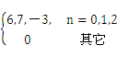，求序列x(n)的Z变换X(z)及收敛域；
2）已知X(z)=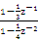，|z|>，计算X(z)的逆Z变换x(n)。
22.设连续信号x_{a}(t)=cos(2πf₁t+₁)+cos(2πf₂t+₂)，式中f₁=2kHz，f₂=3kHz，₁和₂是常数。
1）将该连续信号x_{a}(t)无混叠地转换为离散信号x(n)，最小的抽样频率f_{s}应取多少？
2）如果抽样频率f_{s}=10kHz，问x(n)的最高频率是多少？
3）设抽样频率f_{s}=10kHz，写出x(n)的表达式。
23. 已知两个序列x(n)={1,2,2,1;n=0,1,2,3}，h(n)={2,1,－1,1;n=0,1,2,3}，试计算
1）线性卷积x(n)*h(n)；
2）利用线性卷积的结果计算x(n)④h(n)；
24.1）根据信号流图，写出系统函数H(z)。
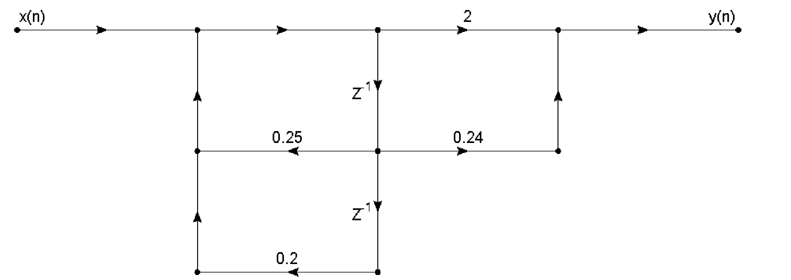

2）已知系统函数为H(z)=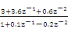，画出该系统的直接1型结构图。
25. 已知模拟滤波器的系统函数H(s)=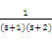，分别利用双线性变换法（取T_{s}=2）和脉冲响应不变法（取T_{s}=1）将模拟滤波器H(s)变换为数字滤波器H(z)。

